ข่าวประจำวันที่ 24 กุมภาพันธ์ พ.ศ.2558 หน้าที่ 13
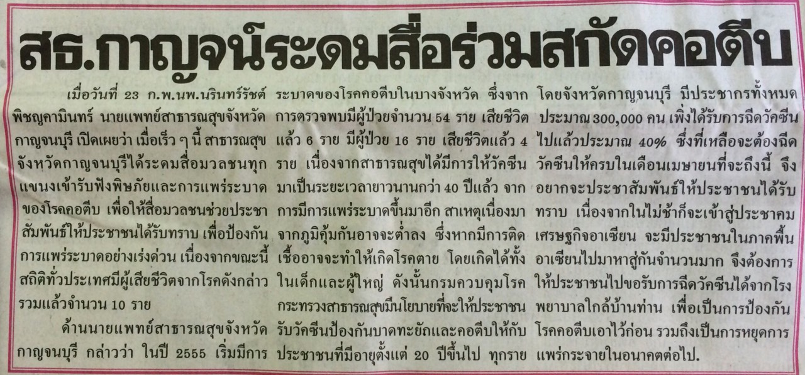

ข่าวประจำวันที่ 24 กุมภาพันธ์ พ.ศ.2558 หน้าที่ 14

ข่าวประจำวันที่ 24 กุมภาพันธ์ พ.ศ.2558 หน้าที่ 6
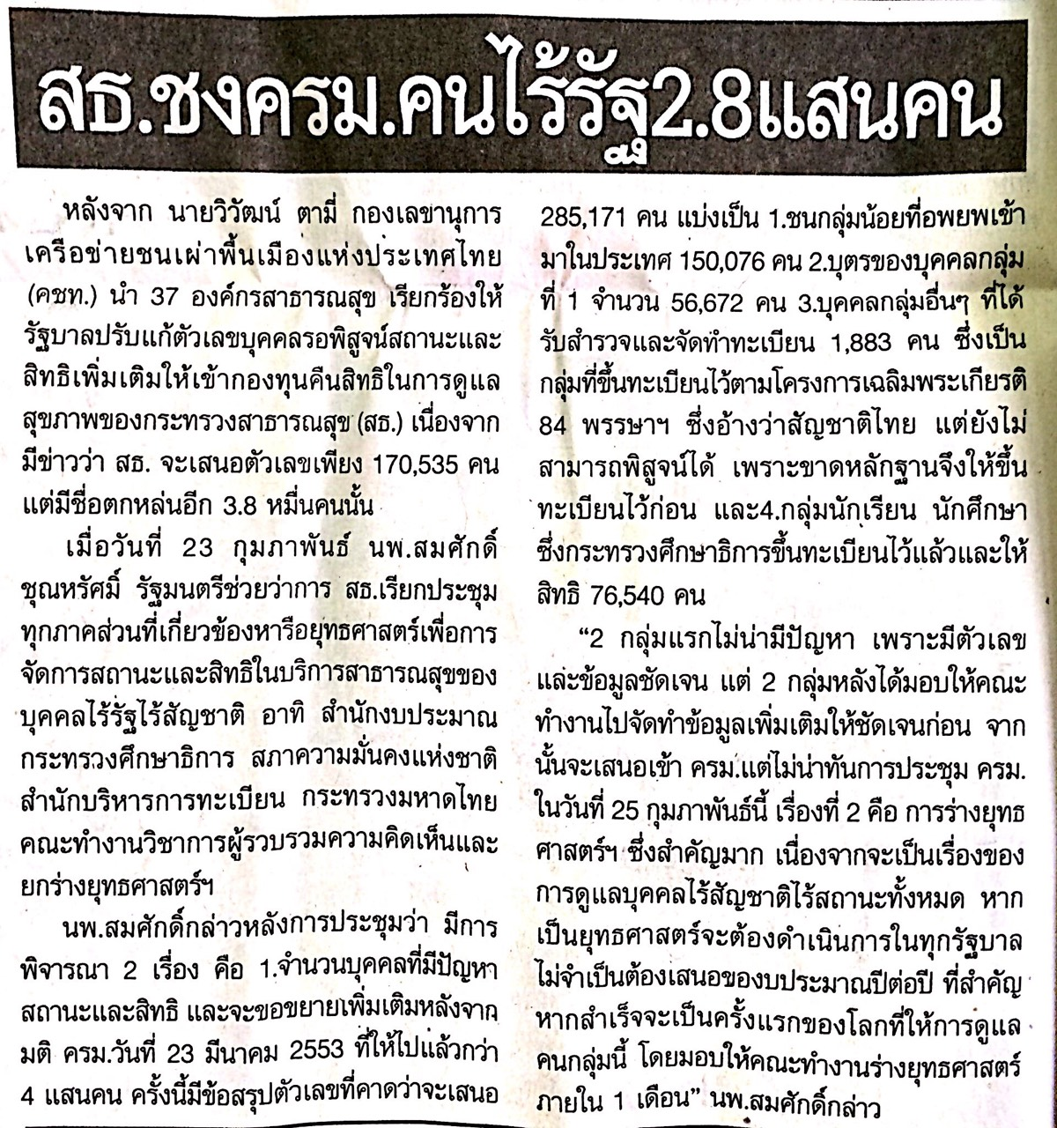

ข่าวประจำวันที่ 24 กุมภาพันธ์ พ.ศ.2558 หน้าที่ 10
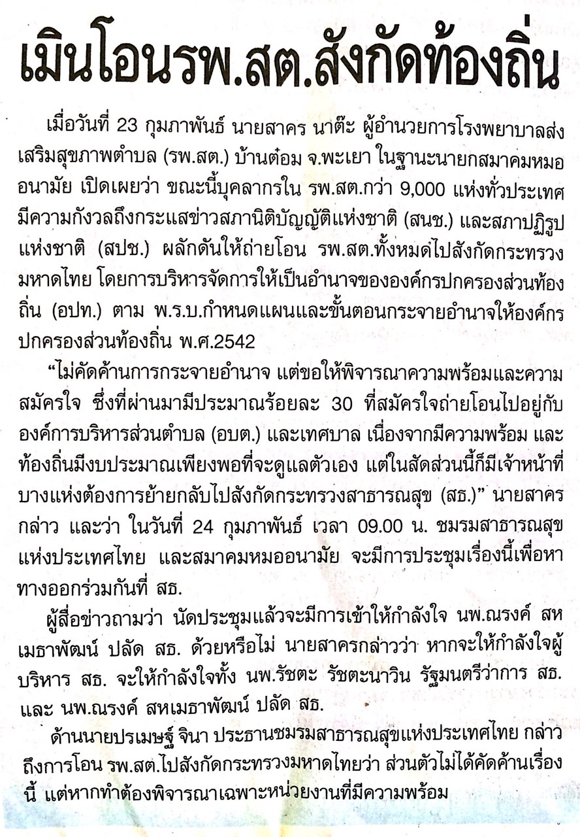

ข่าวประจำวันที่ 24 กุมภาพันธ์ พ.ศ.2558 หน้าที่ 11
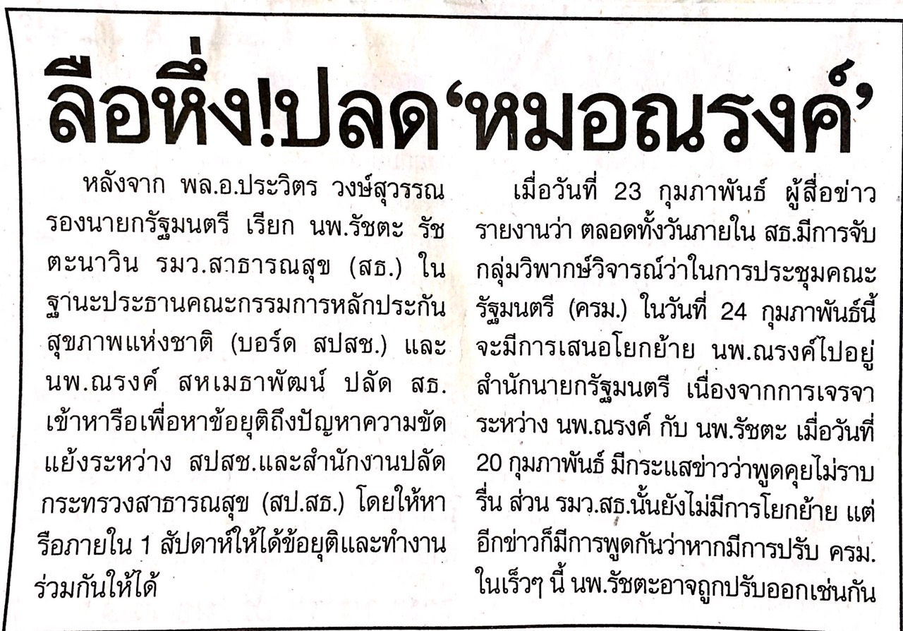

ข่าวประจำวันที่ 24 กุมภาพันธ์ พ.ศ.2558 หน้าที่ 14
